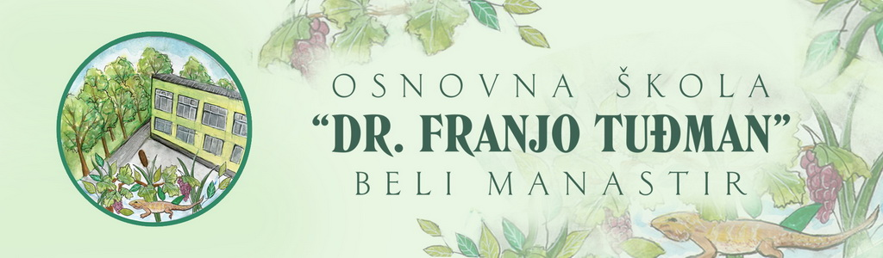
Osnovna škola“Dr.Franjo Tuđman“
Beli Manastir
Svetog Martina 16
JELOVNIK ŠKOLSKE KUHINJE ZA LIPANJ OD 1.6.2023.- 21.6.2023.
REDOVNA NASTAVA I POSEBNI ODJELI
Četvrtak,1.6.2023. | Muffin,čokoladno mlijeko /Carbonara,voda
Petak,2.6.2023. | Jaje,hrenovka,domaći sir,kečap,kruh,voće / Pizza,voće
Ponedjeljak,5.6.2023. | Pizza,sok/ Jaje,hrenovka,domaći sir,kečap,kruh,voće
Utorak,6.6.2023. | Pileći rižoto,voda /Sendvič,mlijeko
Srijeda,7.6.2023. | Sendvič,mlijeko / Pileći rižoto,voda
Četvrtak,8.6.2023. | TIJELOVO –BLAGDAN RH
Petak,9.6.2023. | NENASTAVNI DAN
Ponedjeljak,12.6.2023. | Griz na mlijeku,kifla / Hrenovka u kifli,sok
Utorak,13.6.2023. | Hrenovka u kifli,sok / Griz na mlijeku,kifla
Srijeda,14.6.2023. | Piletina u bijelom umaku,njoke / Kroasana s lješnjakom,sok
Četvrtak,15.6.2023. | Kroasana s lješnjakom,sok / Piletina u bijelom umaku,njoke
Petak,16.6.2023. | Špinat,pileći medaljoni,voće / Burek s mesom ,jogurt,voće
Ponedjeljak,19.6.2023. | Burek s mesom ,jogurt,voće / Špinat,pileći medaljoni,voće
Utorak,20.6.2023. | Okruglice sa šljivama,napitak / Pita s krumpirom ,sok
Srijeda,21.6.2023. | Pita s krumpirom ,sok / Okruglice sa šljivama,napitak

- Škola zadržava pravo izmjene jelovnika ukoliko dobavljač ne dostavi prehrambene proizvode.

Ravnateljica:

Lidija Šumiga

